海洋知识浸润智慧心灵
青岛五中坚持“以人为本，和谐发展”的办学思想，努力培养“有理想、爱读书、有潜质、乐健美”的个性化学生，让每位学生快乐学习，健康成长。“致知明德”特色文化逐步融入师生的心灵和学习生活中，全面建设青岛市优质学校，学校美誉度越来越高。
一、文化渗透，渲染海洋历史模拟教育氛围
新校建成后，学校拥有设施齐全的海洋教室和海洋体验室，海洋实验室主要配备了体视显微镜、生物数码显微镜，让学生直接通过数码显微镜大屏直接观察海洋生物及细胞构造。海洋教室可以让学生体验到海洋渔业标本的制作和海洋生物的研究，进而学习到如何保护海洋和发展蓝色海洋经济。海洋体验室主要配备了航海模拟器、水族箱等设备，让学生通过航海体验来增强海洋意识，更新海洋观念，提高学生的综合素质。学校已投入专项资金进行文化建设。
教室门口为海底的底图，用鱼群拼起的英文的“Ocean”，渲染气氛，再点缀上发光灯箱，把海底的景象透过灯箱来体现，使同学们产生身临其境的感觉。
模拟教室主要放置教学器材，本次装饰主要是渲染海底世界的气氛，墙面以海底世界的景象装饰，使整个房间充满海洋气息，让同学们在上课的同时切身体会海底世界的氛围。
海洋教室的后墙主要介绍海洋的发展史，使同学们对海洋的发展有更一步的了解。为了节省空间，墙面内容移到窗帘上，既起到了遮光效果，也增加了整个教室的海底世界的氛围。柜子上方主要是放置了著名的航海家的介绍，这也是海洋文化发展的一部分。
B区学校“蓝境”未来数字体验区
蓝境释义：
- 蓝--是指蓝色，三原色之一。宽广和永恒的象征，亦是沉稳和理智的意象；让人联想到海洋、天空、水和宇宙。在商业应用中，强调科技和效率的诉求形象。
- 境--意指空间境界，同时也是指人的思想觉悟、精神修养、以及对事物的看法和见解，是一种很微妙的感知力上的感知。
- 蓝境--蓝色的天地、奇妙的世界；破解学生心灵智慧密码、点亮学生头脑创意光芒的清澈蓝境，让五中学生们在此有强烈的拥有感和归属感、让科技之花在五中学生们的心田绽放。
“蓝境”未来数字体验区分为海洋科技主题和未来科技主题两个展示区域。未来科技主题区分为四个区域：三维看世界、生活大探索、创意梦工厂和领航科技梦区。
海洋科技主题区主要是围绕青岛划分为海洋人物、海洋科考、气候、生物、帆船、岛屿与军事等区域。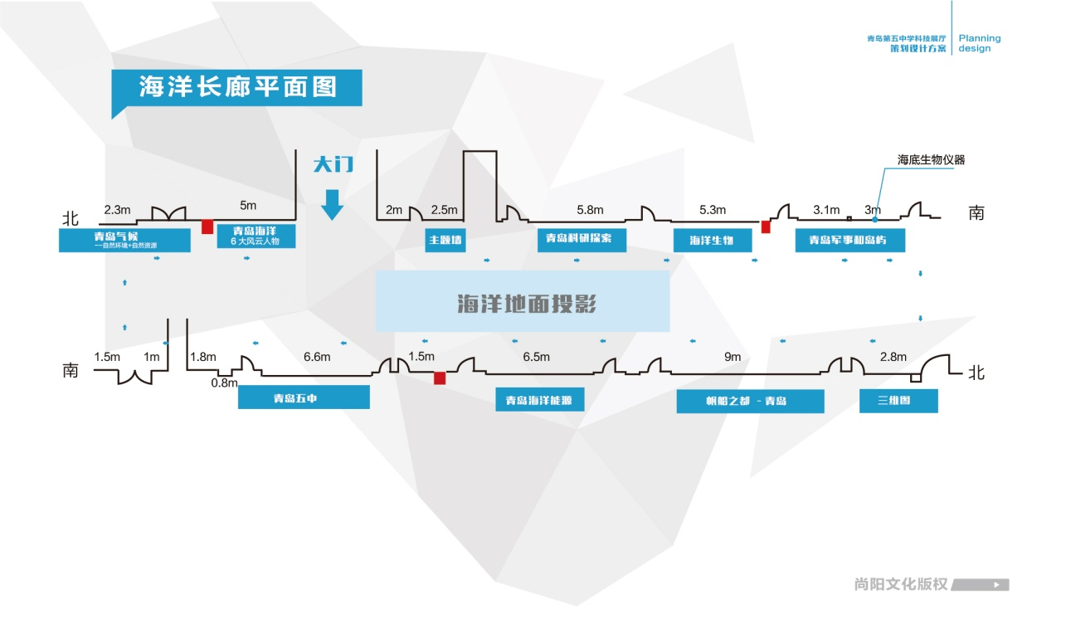
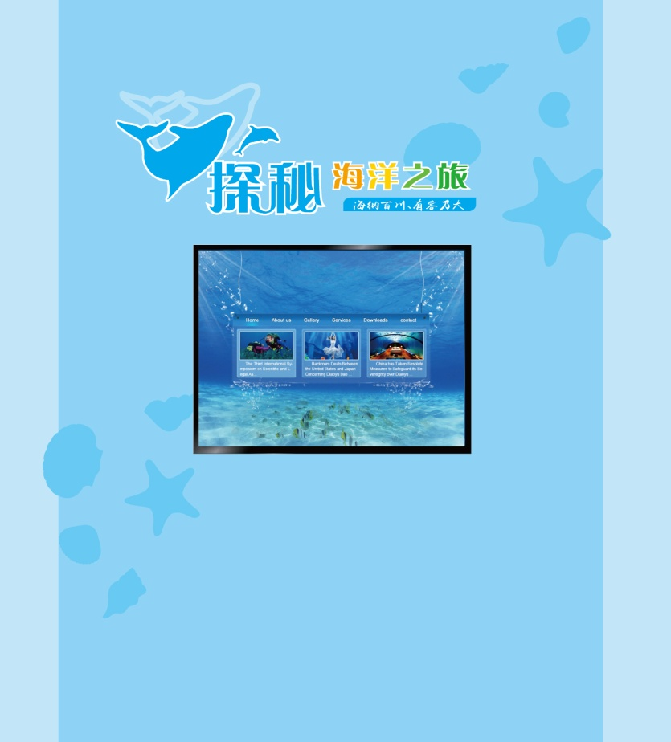
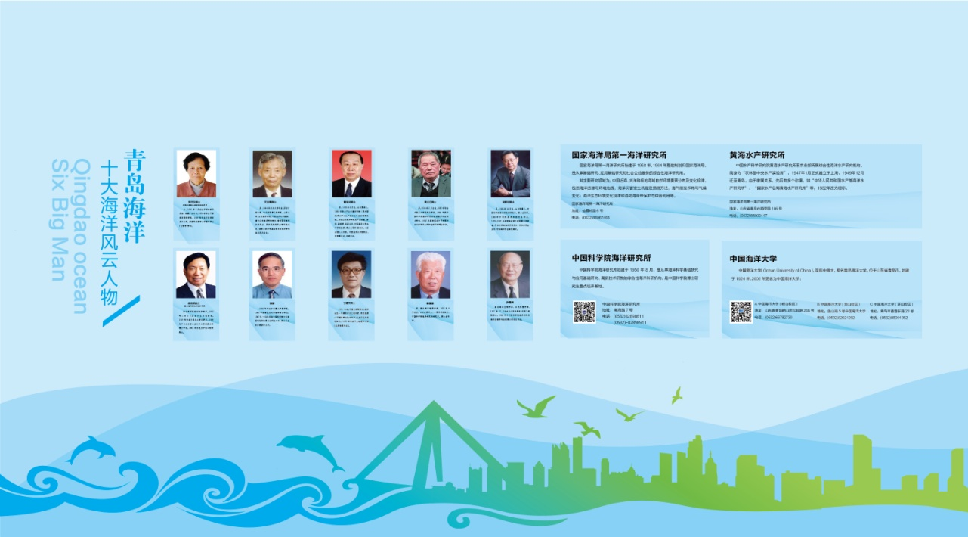
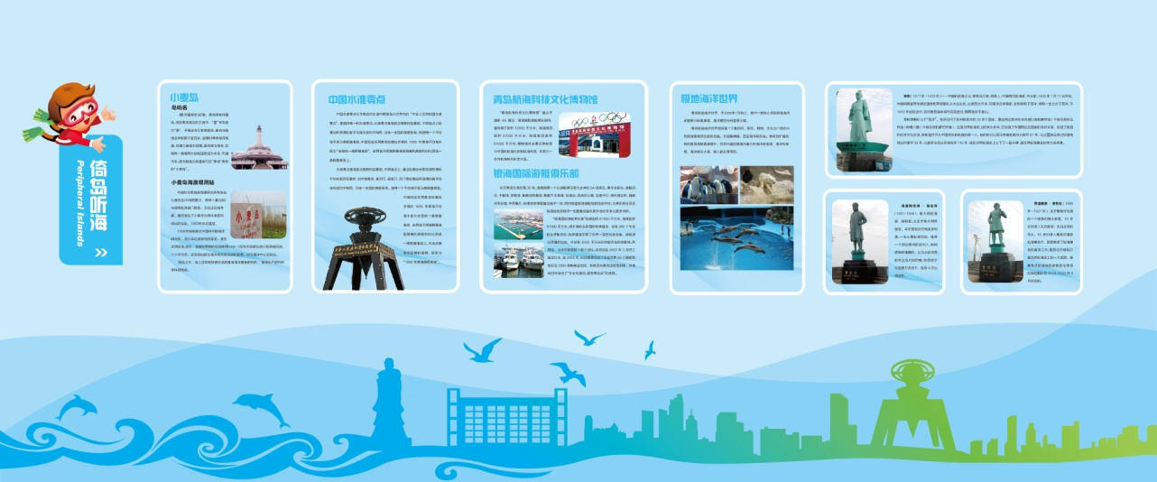

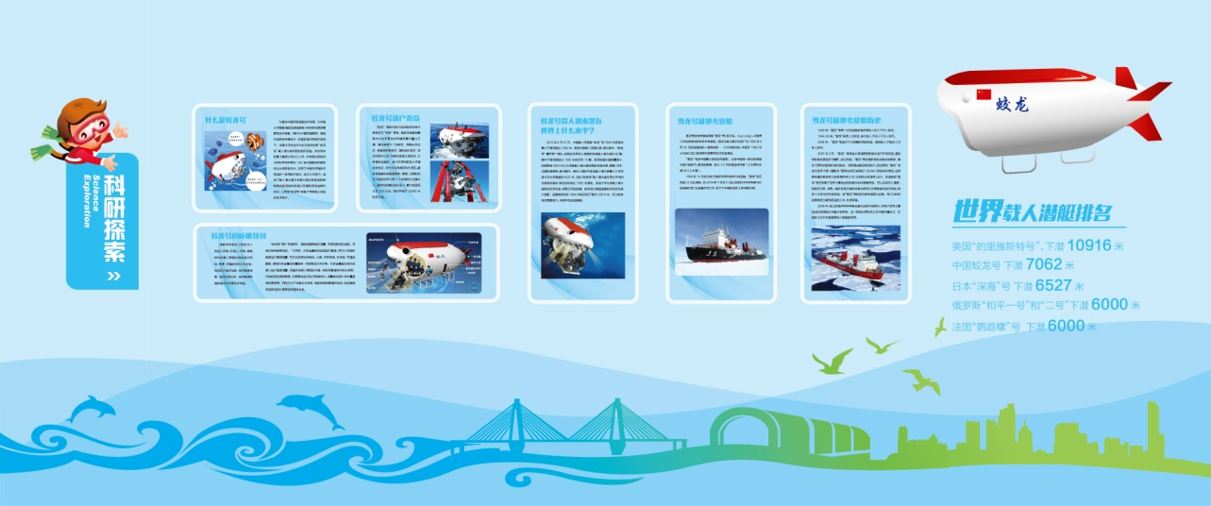
二、学科渗透，举一反三海洋教育全员普及
课堂教学是开展海洋教育的主渠道、主阵地。学校7-8年级教材为市教育局印发的海洋教育教材在课程表中纳入地方课程，由地理教师承担教学任务，积极进行海洋教育的教学教研活动。学校还巧妙的将海洋教育渗透于7-8年级各科教育教学的全过程，结合海洋教育的特点，开展丰富多彩、妙趣横生的海洋教育科普活动。
青岛五中申请了市级课题《学校课程的开发》，其中，地理组老师承担了海洋教育的学校课程内容设计。地理组老师根据青岛的地域特点，从身边海洋常识内容从发，设计对学生知识、教育、生活意义较大的如：潮汐、洋流、海洋生物、海水养殖等内容，进行学校课程的准备。促进学生对家乡、对海洋的了解，激发学生爱家乡、爱海洋的情怀。每学期，地理组、生物组、物理组、化学组老师都根据自己的教学实际，渗透海洋教育内容，对学生进行潜移默化教育，使学生在平时养成正确运用海洋资源、科学安排海洋捕捞、综合治理海洋污染、亲自参与海洋生物保护等意识，提升海洋国土观念，进而提升国民素养。
学校利用各科业务活动时间，在语文、数学、科学、品德、美术、音乐等各个学科中渗透海洋地理、海洋经济、海洋科技、海洋军事、海上交通、海洋资源、海洋环保、海洋文明等方面的教育，由点及面，举一反三，使海洋科普教育的内容更加科学、全面。
三、因地制宜，开发独具特色的海洋学校课程
课堂是学校开展海洋教育的主阵地，我校以青岛市课程《海洋教育读本》为蓝本，积极整合学校资源，因地制宜开发海洋教育校本课程。
学校成立“海洋教育校本课程领导小组”，在领导小组的指导下，进一步加强了对课程设置、师资选择、课表安排、课时落实、课程评价等方面的管理，立足于我市，结合学校实际，找准教材与“海洋”结合点，整合地理、生物、化学、物理学科，充分利用学科优势，开发、完善适合我校发展现状的海洋教育校本课程。
学校大力提倡教师在开展海洋教育教学的同时，积极丰富海洋教育资源；鼓励教师在教材知识架构下，进一步拓展，以期形成一套涵盖各年级各学科的校本课程，包括图片、视频资料、课件、实物、标本、工艺品、学生作品在内的丰富的教学资源。
四、活动引领，创新发展加深对海洋国土意识
学校每学期有计划地组织学生进行实地考察、聆听专家报告、开展研究性学习，用丰富的活动引领，培养学生的海洋国土意识。
学校组织参观海洋馆、地质勘探局等场馆，开展调查、采访等实践活动，零距离接触大海，使学生更加直观、深刻地了解了海洋科普知识。
学校邀请了92995部队的张建新教授给学生做海洋、海军讲座，让学生树立海洋国防意识，学生们获益匪浅。我们邀请了青大师院地理系的张绪良教授给学生做了海洋知识讲座。
结合实践活动，美术、科技教师开展了以“海洋科普教育”为主题的科技小发明、科技小制作、科学小创意、科学幻想画、科学手抄报等评选活动，在海洋科普活动中培养学生的创新能力。
假期，地理学科结合蓝色海洋教育，组织开展以“海洋科技、海洋文化”为主题的研究性学习和综合实践活动。鼓励学生在假期中开展实践性、探究性学习，撰写海洋知识小论文、考察报告等，保证了海洋教育的连续性。

